# Functioneel ontwerp

|  |
| --- |
| Naam: Melih Redzhebov  Leerlingnummer: 2082223  Datum: 15-2-2021  Versie: 1.0 |

# Inhoudsopgave

Functioneel ontwerp 0

Inhoudsopgave 1

Inleiding 2

Functionaliteiten 2

Basis lay-out 2

Navigatiestructuur 3

Gebruikersscherm 3

# Inleiding

In dit ontwerp maak je een overzicht van de functionaliteiten waaraan de applicatie moet voldoen.

# Functionaliteiten

❖ Klanten moeten zich kunnen registreren.

❖ Klanten moeten na registratie kunnen inloggen om een auto te kunnen huren en weer

kunnen uitloggen.

❖ Klanten moeten hun gegevens kunnen wijzigen.

❖ Klanten moeten een auto kunnen huren.

❖ Klanten kunnen datum invoeren en zien welke voertuigen in dat datum beschikbaar

zijn.

❖ Klanten kunnen kiezen uit personenauto of bestelwagens

❖ Klanten moeten een factuur kunnen uitdraaien.

❖ Medewerkers van Rent-a-Car moeten kunnen in- en uitloggen.

❖ Medewerkers van Rent-a-Car moeten een lijst kunnen printen waarop staat welke

auto’s verhuurd zijn en klaargezet moeten worden.

❖ Medewerkers van Rent-a-Car moeten auto’s kunnen toevoegen, gegevens van auto’s

kunnen wijzigen en auto’s kunnen verwijderen.

❖ Medewerkers moeten kunnen aangeven of een voertuig kan verhuurt worden op een

bepaalde datum.

❖ Beheerder kan medewerkers goedkeuren, verwijderen.

# Basis lay-out

Landingspagina:

* Achtergrond kleur wit
* Kleur buttons blauw

# Navigatiestructuur

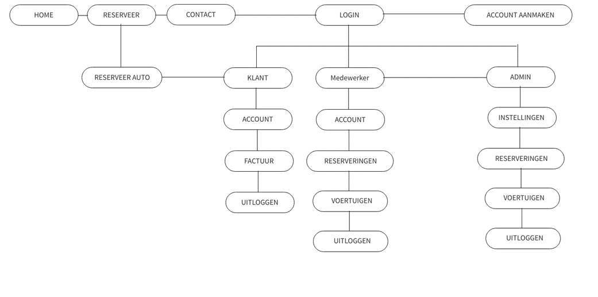

# Gebruikersscherm

Landingspagina:

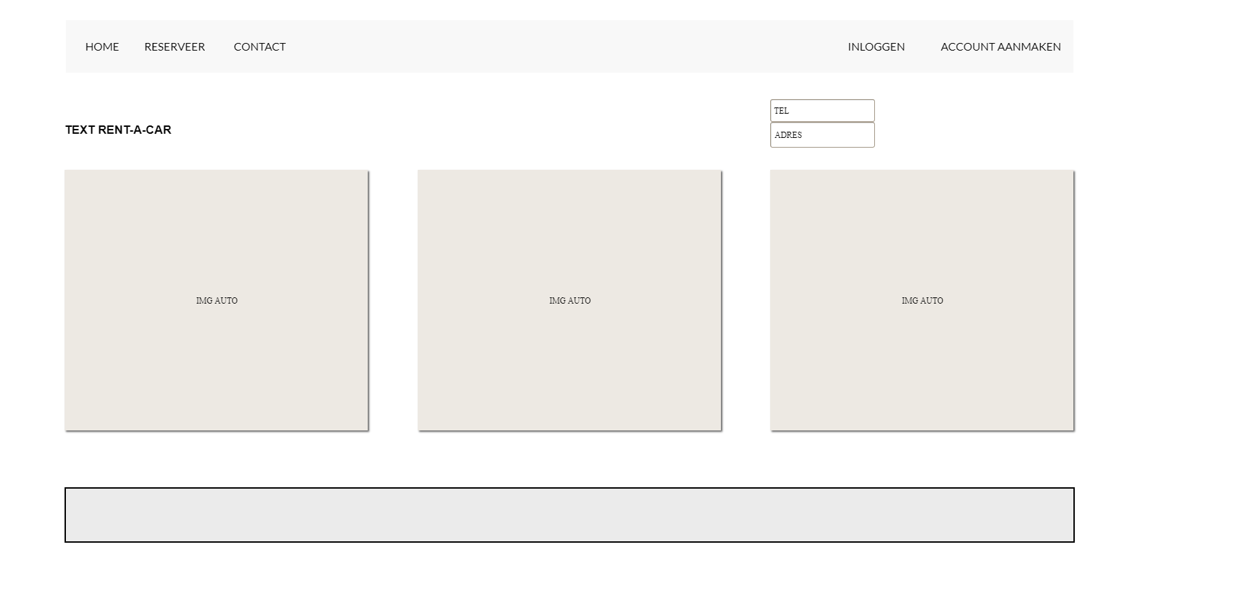

**Niet ingelogd:**

Klanten moeten zich kunnen registreren:

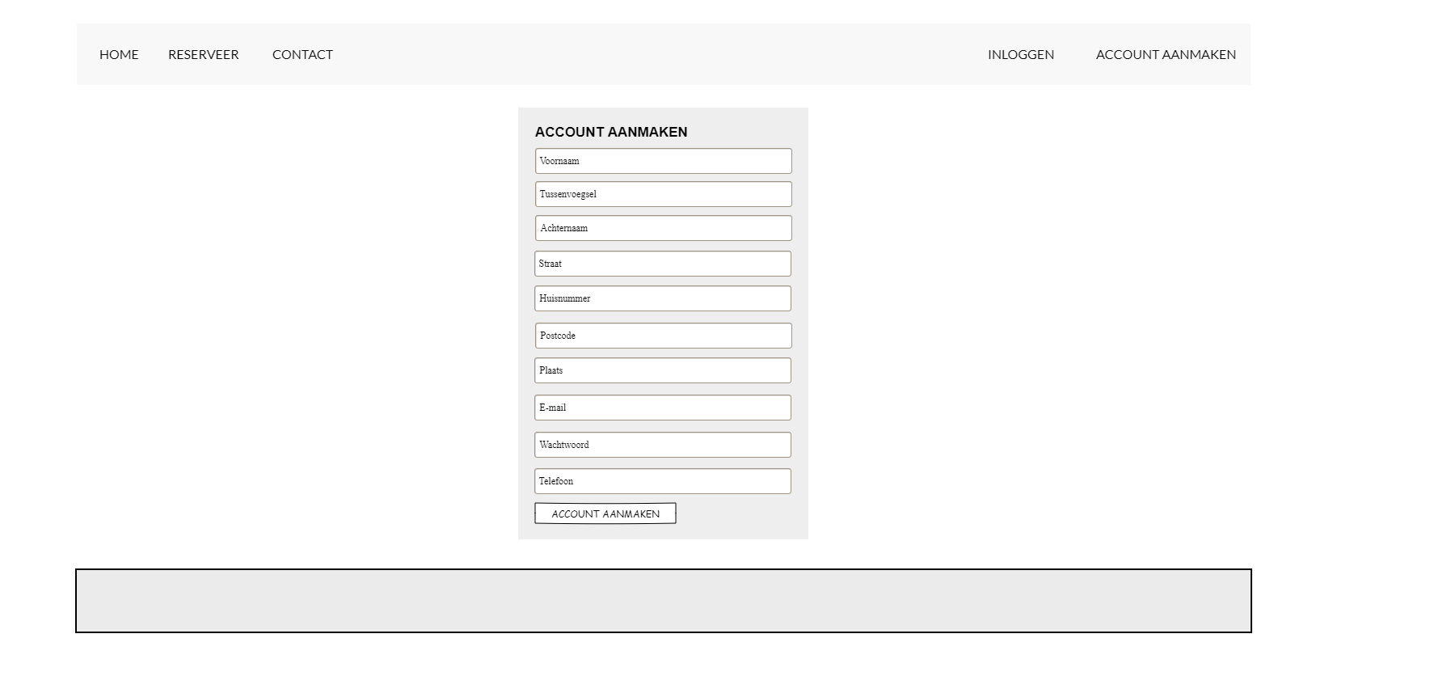

Login:

Klanten moeten na registratie kunnen inloggen om een auto te kunnen huren en weer

kunnen uitloggen:

Medewerkers van Rent-a-Car moeten kunnen in- en uitloggen:

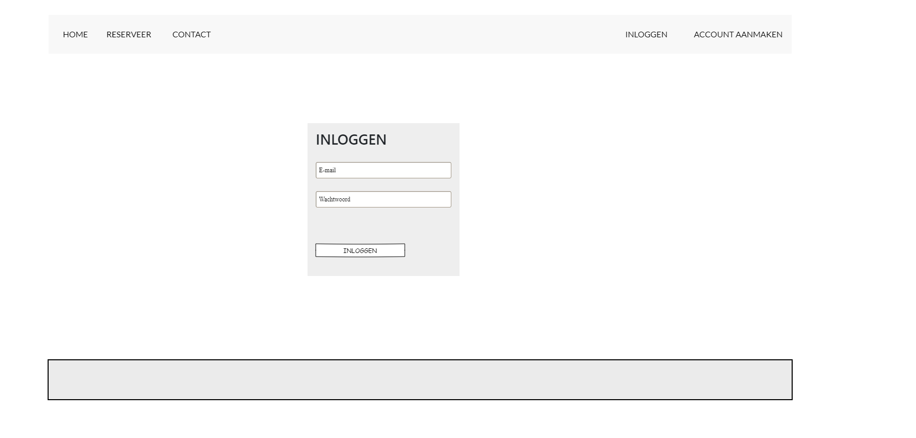

Contact pagina:

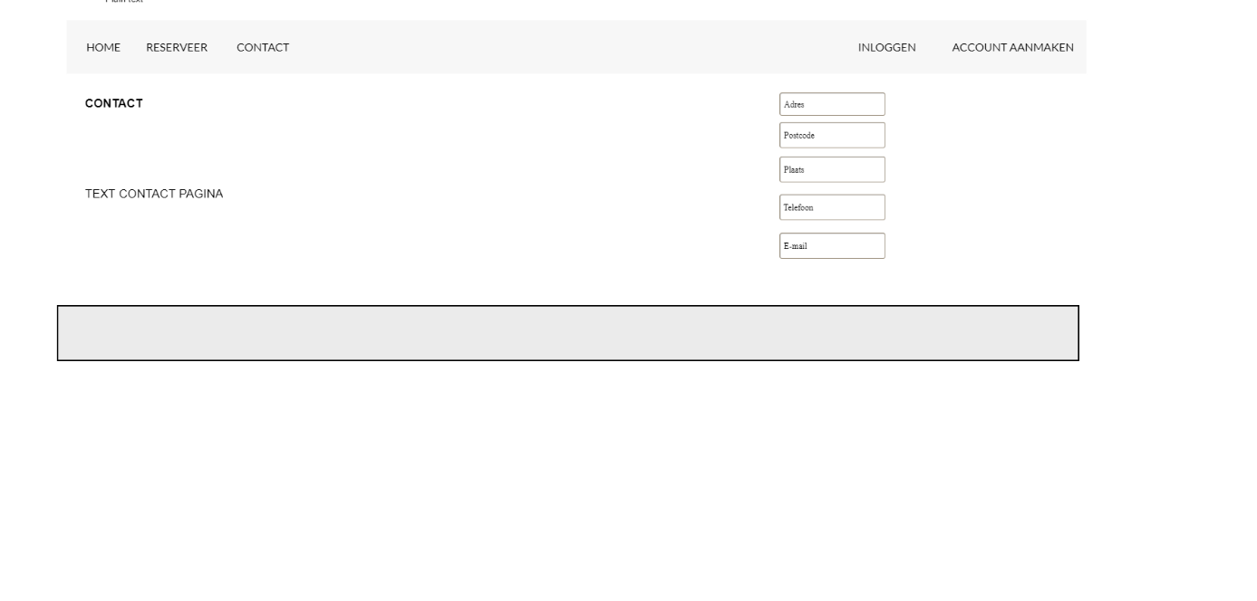

Reserveer:

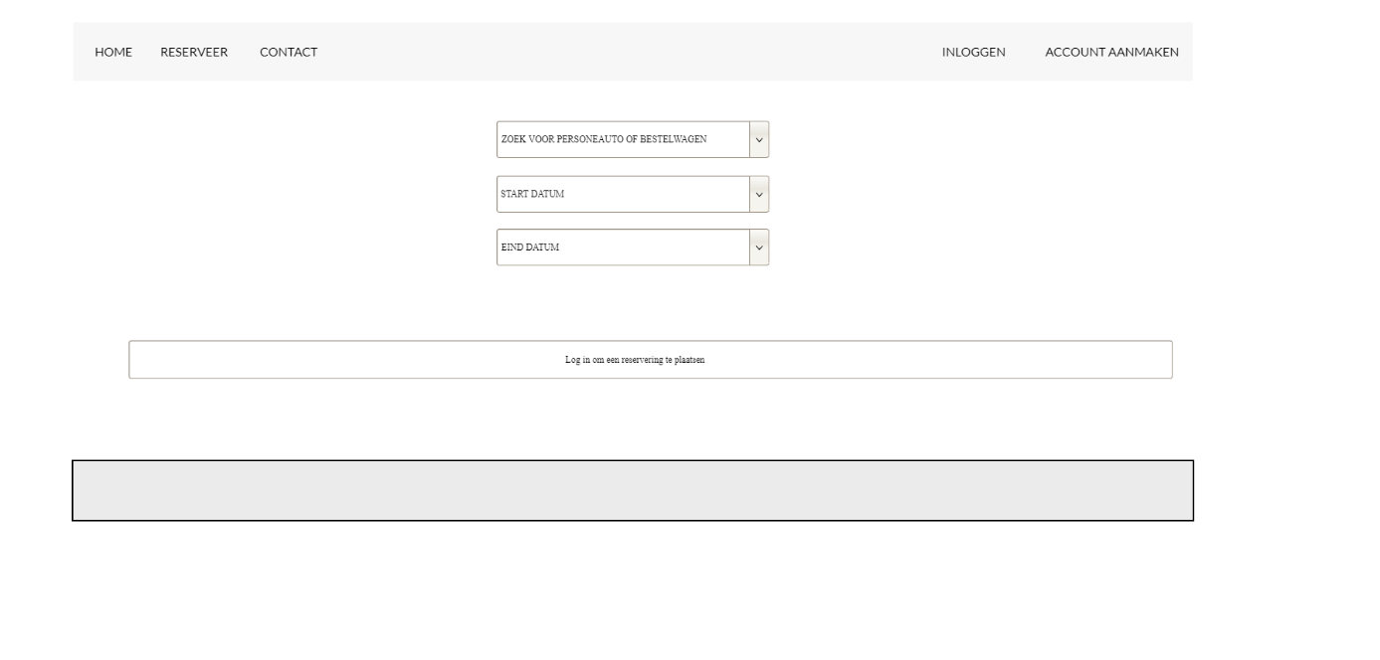

**Ingelogd als klant:**

Reservering pagina:

Klanten kunnen datum invoeren en zien welke voertuigen in dat datum beschikbaar:

Klanten kunnen kiezen uit personenauto of bestelwagens:

zijn 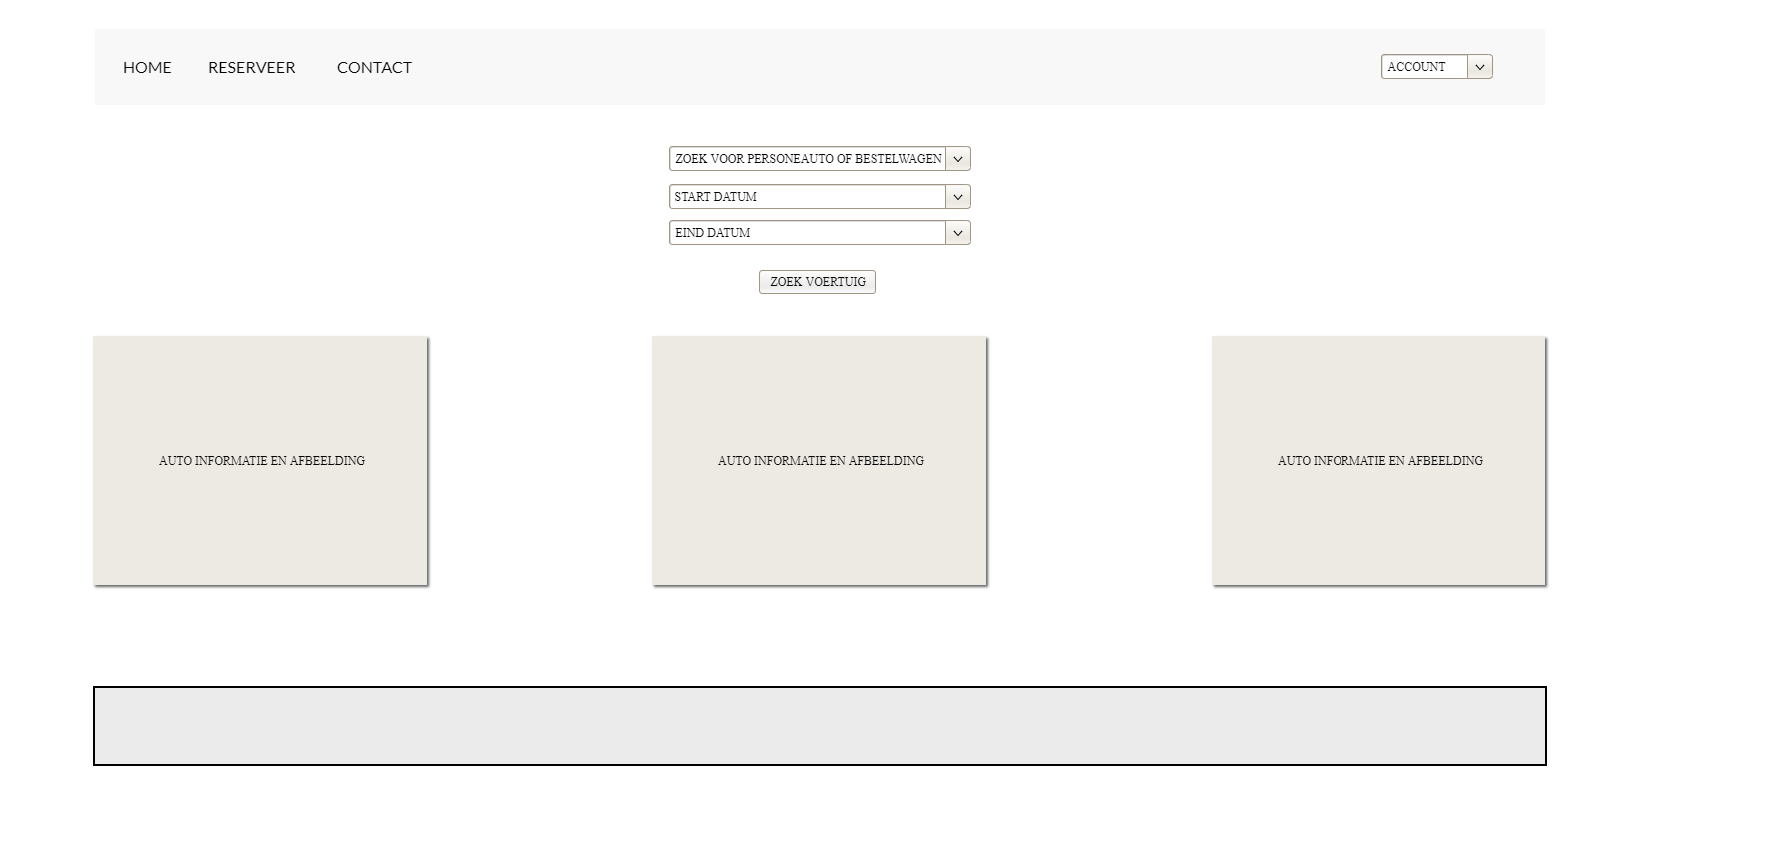

Auto huren:

Klanten moeten een auto kunnen huren:

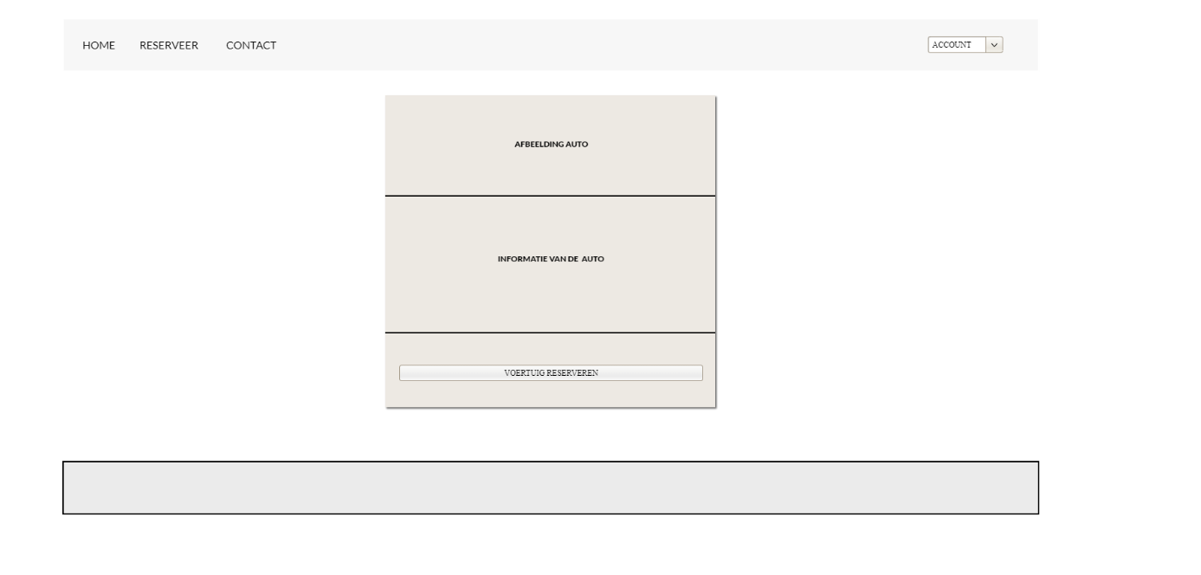

Account pagina klant:

Klanten moeten hun gegevens kunnen wijzigen:

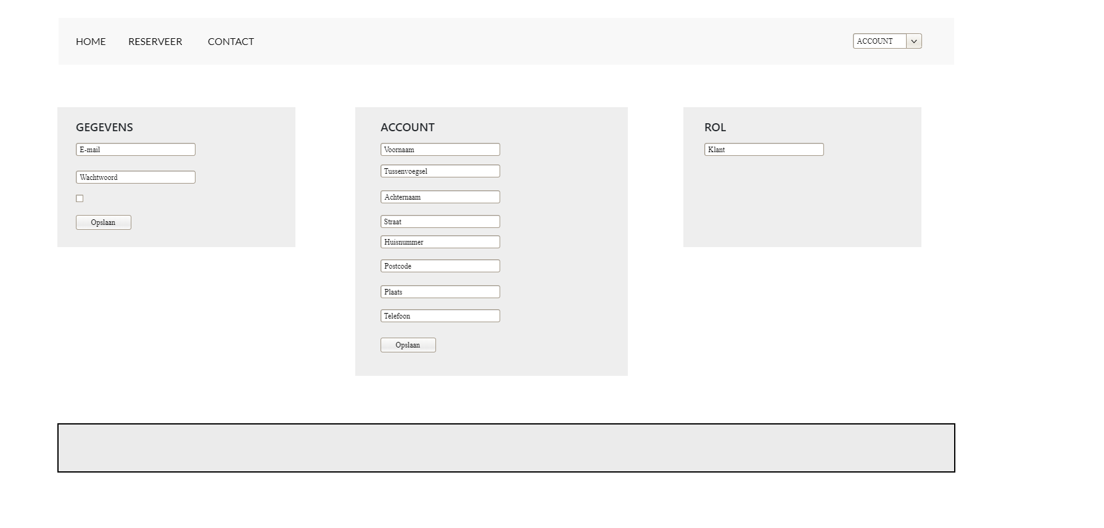

Factuur klant:

**Pagina’s als medewerker:**

Account medewerker:

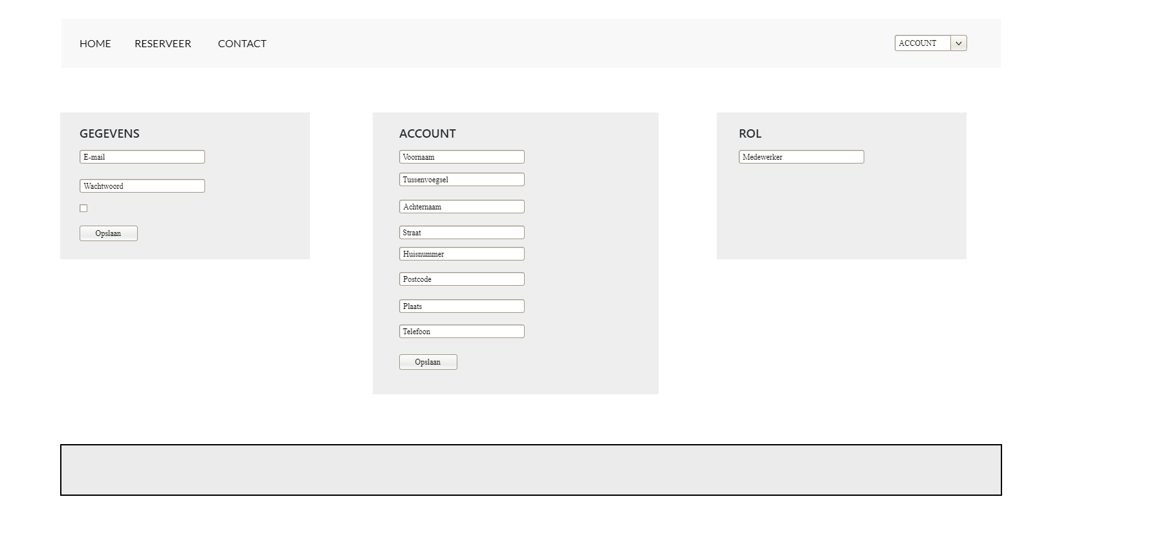

Reserveringen medewerker:

Medewerkers van Rent-a-Car moeten kunnen in- en uitloggen:

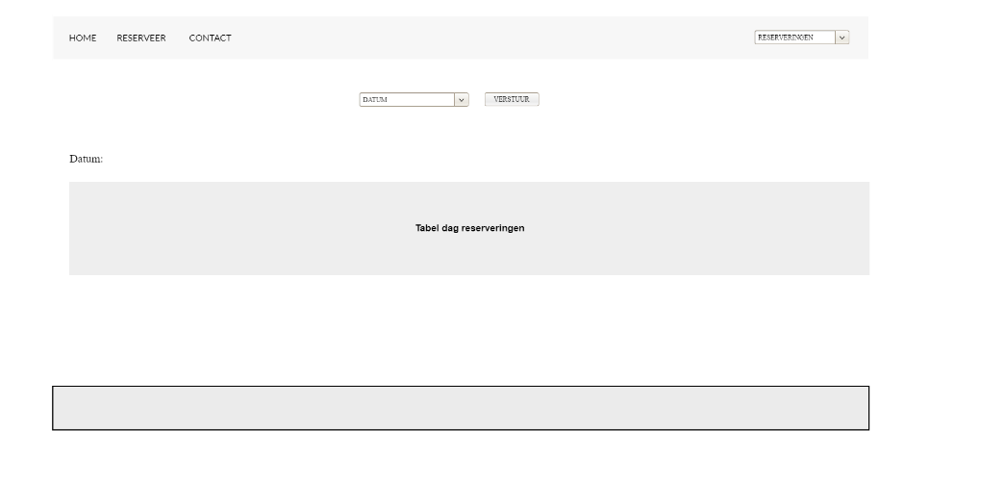

Medewerker voertuigen:

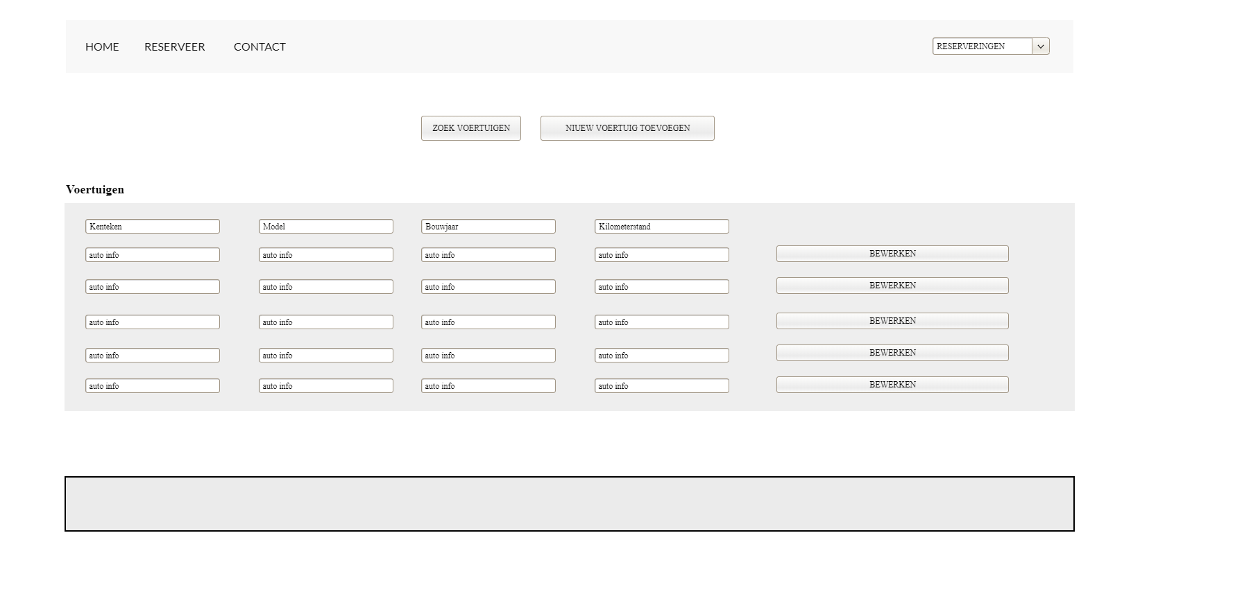

Voertuig bewerken:

Medewerkers van Rent-a-Car gegevens van auto’s kunnen wijzigen en auto’s kunnen verwijderen.

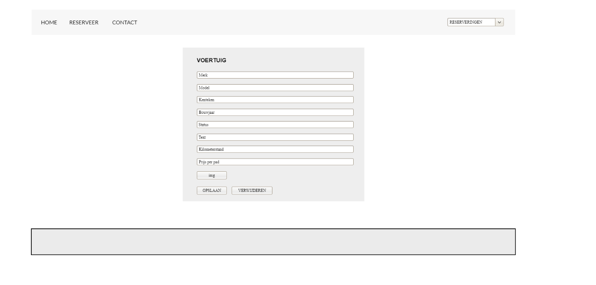

Voertuig Toevoegen:

Medewerkers van Rent-a-Car moeten auto’s kunnen toevoegen:

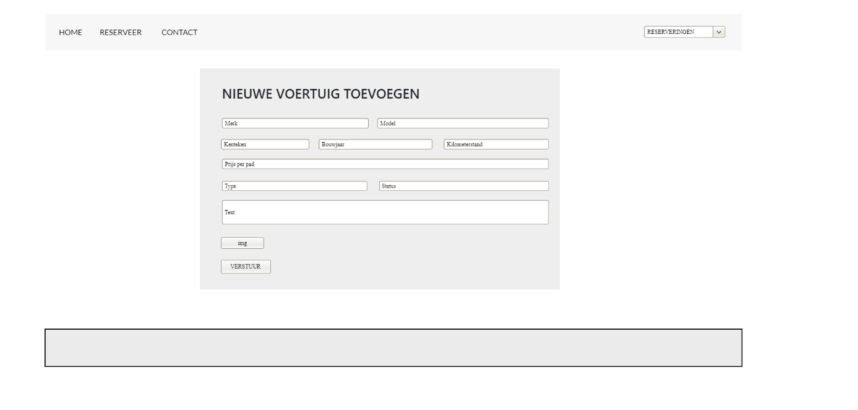

**Ingelogd als admin:**

Admin account: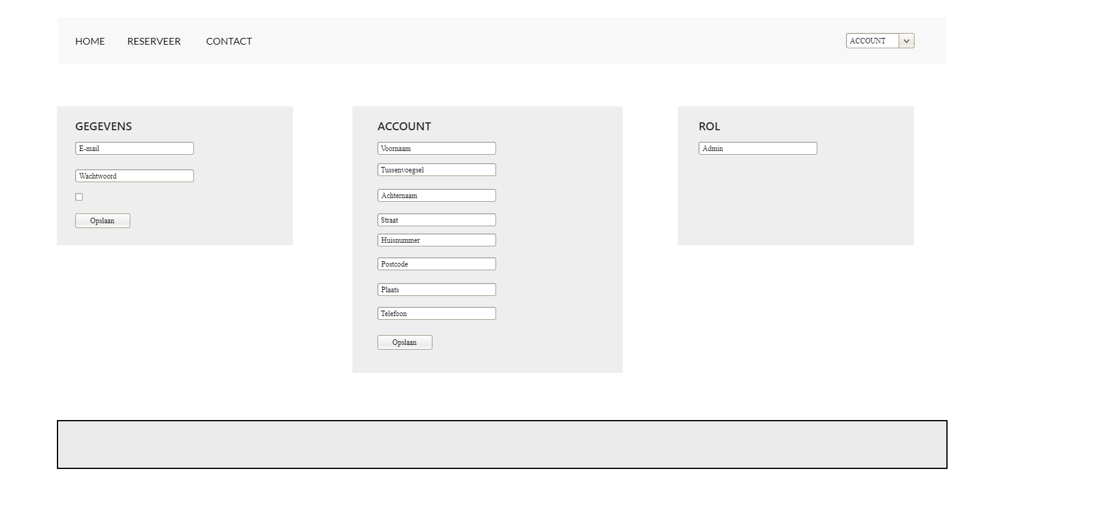

Admin instellingen pagina:

Beheerder kan medewerkers goedkeuren, verwijderen:

